
Zespół Szkół Licealnych im. Bolesława Chrobrego w Leżajsku
tel. 17 242 0019 / sekretariat@zslchrobry.lezajsk.pl
www.zslchrobry.lezajsk.pl
Klasa …….. ( ………………………… )
nr ...... ucz. ............................................................
Przedmiot |  | Oceny cząstkowe
godz. Usprawiedliwione |  |  | Punkty [ + ]
godz. Nieuspraw. |  |  | Punkty [ – ]
Spóźnienia
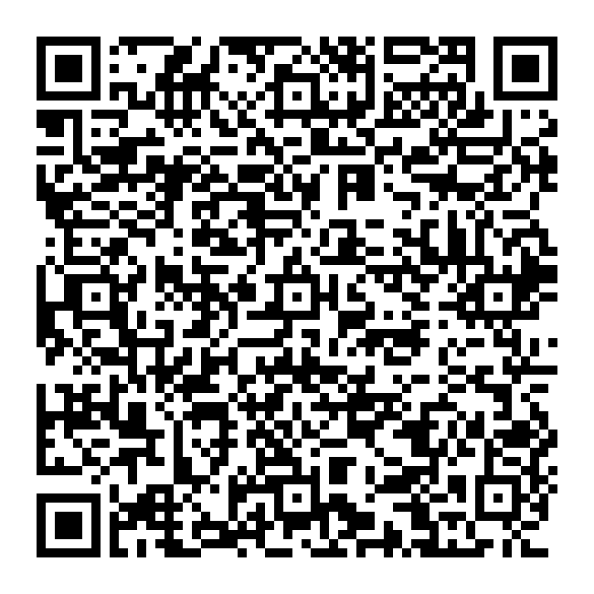

........................................
data

........................................................
wychowawca

Zespół Szkół Licealnych im. Bolesława Chrobrego w Leżajsku
tel. 17 242 0019 / sekretariat@zslchrobry.lezajsk.pl
www.zslchrobry.lezajsk.pl
Klasa ….…. ( ………………………… )
nr ...... ucz. ............................................................
Przedmiot |  | Oceny cząstkowe
godz. Usprawiedliwione |  |  | Punkty [ + ]
godz. Nieuspraw. |  |  | Punkty [ – ]
Spóźnienia

........................................
data

........................................................
wychowawca

Informacje dodatkowe:

Informacje dodatkowe:

